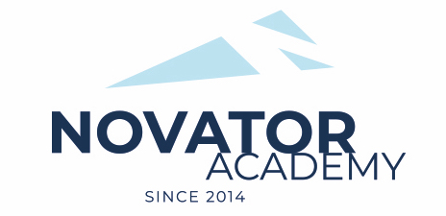 | ПРОТОКОЛ № 13  Воз. категория 2012

Стадион: «Манеж стадиона Арена Химки» | «17» Октября 2021 г. 15:00

Новатор'11 - 1 | ДЛФК Спартанец
21 | 0

№ | ФИО | Ст | Мячи | Карт | № | ФИО | Ст | Мячи | Карт
1 | Волков Артем |  | 4 |  | 1 | Апсатаров Барсбек
2 | Косов Тимур |  | 7 |  | 2 | Бойцев Александр
3 | Кудияров Артем |  |  |  | 3 | Бурыкин Александр
4 | Ленкин Даниил |  | 2 |  | 4 | Данилов Константин
5 | Макаров Славик |  | 4 |  | 5 | Дрождин Алексей
6 | Остапенко Лев |  |  |  | 6 | Дрождин Илья
7 | Попов Даниил |  | 2 |  | 7 | Замалетдинов Тимур
8 | Санаров Кирилл |  | 1 |  | 8 | Лозенко Антон
9 | Свиридов Денис |  | 1 |  | 9 | Лозенко Илья
10 | Федулин Ярослав |  |  |  | 10 | Палтаджиди Дмитрий
11 | Церцвадзе Александр |  |  |  | 11 | Счастьев Артем
12 | Шункин Юрий

Официальные представители команд
№ | ФИО | Должность |  |  | № | ФИО | Должность
1 | Артамонов Евгений | тренер |  |  |  | Иванов Иван | тренер

2

Подпись представителя команды Подпись представителя команды

______________________ (_______________________ ) ______________________ (____________________ )

Судья _______________________________________________________________________________________

